Министерство образования и науки Республики Казахстан

Костанайский государственный университет им. А. Байтурсынова

Кафедра программного обеспечения

Иванова И.В., Летвинко П.С.

СБОРНИК ЗАДАЧ ПО ДИСЦИПЛИНЕ
«ВИЗУАЛЬНОЕ ПРОГРАММИРОВАНИЕ»
Для студентов специальности
050704, 5В070400 – Вычислительная техника и программное обеспечение

Костанай 2010
Составители:
Иванова Ирина Владимировна – к.п.н., доцент кафедры программного обеспечения

Летвинко Полина Сергеевна старший преподаватель кафедры программного обеспечения

Иванова И.В., Летвинко П.С.
Сборник задач по дисциплине «Визуальное программирование». - Костанай: КГУ им.А.Байтурсынова, 2010.- 34с.

Данные сборник предназначен для студентов специальности 050704, 5В070400 – Вычислительная техника и программное обеспечение, изучающих дисциплину «Визуальное программирование». В сборнике собраны задачи, которые можно решить с помощью языка программирования Visual Basic и продемонстрированы примеры решения некоторых задач.

Утверждено методическим советом факультета информационных технологий Костанайского государственного университета им. А. Байтурсынова, протокол от_______20__г.№__.

© Костанайский государственный
университет им. А. Байтурсынова,2010

СОДЕРЖАНИЕ

1. Работа с типами данных…………………………………………………. 4
2. Условные переходы…………………………………………………………6
3. Циклы со счетчиком…………………………………………………………7

4. Циклы с условием……………………………………………………….. 19

5. Общие процедуры………………………………………………………… 27

1. РАБОТА С ТИПАМИ ДАННЫХ

Задача 1
Ваша программа должна определять количество дней, количество недель от даты Вашего рождения до текущей даты, а также день недели, в который Вы родились. Значением переменной типа Date является дата - тройка чисел: «Число.Месяц.Год». Число и Месяц - двухзначные числа, Год - четырёхзначное число. Разностью значений переменных типа Date является число суток между этими датами, например: 31.12.1996 - 01.01.1996 = 365. Встроенная функция Date возвращает текущую дату. В последних версиях языка Visual Basic есть встроенные функции для определения дня недели, например, функция WeekDay, аргументом которой является Дата. Функция возвращает целое число от 1 до 7 в зависимости от дня недели Даты. Первым днём считается воскресенье. Но здесь Вы постарайтесь обойтись без этой функции.

Задача 2
В три текстовые поля экранной формы, показанной на рис. 1, пользователь вводит фамилию, имя и отчество. Напишите программу, которая обрабатывает эти строки следующим образом:
- оставляет только начальные буквы имени и отчества;
- присоединяет эти буквы к фамилии справа;
- результат помещает в четвёртое текстовое поле.

Рисунок1. Форма

Задача 3
Напишите программу ввода пользователем своей фамилии, имени и даты рождения с помощью стандартных панелей ввода (InputBox).
После ввода каждого из перечисленных значений Visual Basic должен сообщить об этом с помощью панели сообщения (MsgBox). Пользователь, в свою очередь, должен нажать одну из двух кнопок на панели сообщения, - ОК или Отмена. В заключение пользователь должен закрыть окно приложения «ВВОД ДАННЫХ» (на которое, кстати, можно не устанавливать никаких объектов) и получить последнее сообщение, содержащее оценку его действий по вводу данных. Эта оценка будет равна 2, если кнопка Отмена была нажата три раза, 3 - если эта кпопка была нажата два раза, 4 - если один раз, и 5 - если ни разу.
Указание: Для ввода данных нужно использовать функцию InputBox, а для получения сообщения - функцию MsgBox. Значение, которое возвращает функция InputBox, следует включить в сообщение, которое выдаёт функция MsgBox. А значение, которое возвращает функция MsgBox, зависит от того, какую кнопку нажмёт пользователь - ОК или Отмена. В первом случае значение равно 1, а во втором - равно 2. Это значение должно повлиять на оценку, которая будет выставлена пользователю за ввод данных.

2. УСЛОВНЫЕ ПЕРЕХОДЫ

При решении задач Вам потребуется функция языка Visual Basic - Rnd без аргументов, - она возвращает случайное число, заключённое между нулём и единицей. Понадобятся Вам и два графических метода Visual Basic:
- метод Scale, с помощью которого Вы можете установить нужный Вам масштаб экранной формы. Записывается метод так: Scale (xl, yl) — (х2, у2). Первая пара чисел (xl, yl) - это координаты левого верхнего угла экранной формы, а вторя пара (х2, у2) - координаты её правого нижнего угла;
- метод Line, с помощью которого можно программировать рисование отрезков и прямоугольников. Для рисования отрезков метод записывается так: Line (xl, yl) — (х2, у2), С - изображение отрезка, который имеет цвет С, начинается в точке с координатами (xl, yl) и заканчивается в точке координатами (х2, у2).

Задача 1
Палочка длиной в один метр разламывается на две части в точке, которая выбирается случайным образом так, что любое расстояние а (0 < а < 1) от края палочки до точки разлома равновероятно. Затем один из оставшихся кусков точно таким же образом разламывается на две части.
Смоделируйте этот процесс разламывания с помощью программы на Visual Basic, - результатом должны быть три числа: длины всех трёх обломков. Программа должна также ответить на вопрос: можно или нельзя сложить из этих обломков треугольник.

3. ЦИКЛЫ СО СЧЕТЧИКОМ

Пример 1
Примером использования вложенных циклов может служить программа рисования на экранной форме нескольких рядов одинаковых окружностей (рис. 2).
Рисунок 2. Результат работы программы

Программа представлена кодом.
Dim x as integer
Dim y as integer
Private Sub КомКнопка_Сliск()
Scale (0, 0)-(6, 5)
For x = 1 To 5
For y = 1 To 3
Circle (x, y), 0.35, 0
Next
Next
End Sub
Здесь мы использовали два графических метода Visual Basic. Один из них - метод масштабирования Scale. Другой, - метод Circle, с помощью которого можно программировать рисование окружностей, овалов, дуг окружностей и некоторых других геометрических фигур. Для рисования окружностей метод записывается так: Circle (X, Y ), R, С. При его применении на экранной форме строится окружность радиуса R, цвета С, центр которой находится в точке (X, Y).
Графический метод Visual Basic, который применяется для рисования графиков функций, - это метод PSet. Записывается метод так: PSet (X, Y), С. При его применении на экранной форме появляется маленькое цветное пятно («точка»), имеющее координаты (X, Y) и цвет С.
Метод Cls - очищает форму.
Все перечисленные графические методы могут применяться не только к экранной форме, но и к некоторым объектам на ней, например, к графическим окнам (Picture Box). В этом случае в программе перед названием метода должно стоять имя графического окна, например: ГрафическоеПоле1.Cls.

Задача 1
Однажды в детстве великий немецкий учёный Гаусс (1777 — 1855) на уроке математики не захотел складывать все целые числа от 1 до 100, как велел учитель, а придумал и применил формулу: S = (1 + 100) * 100/2 = 5050.
Используя цикл со счётчиком, напишите программу, которая «заставит» компьютер сложить числа от 1 до 100 и, тем самым, «проверит» результат, полученный Гауссом.

Задача 2
С помощью оператора цикла со счётчиком и графического метода Line нарисуйте на экранной форме ряд, состоящий из десяти одинаковых треугольников, например, такой, который изображён на рис. 3
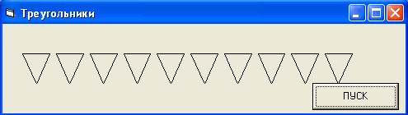
Рисунок 3. Результат работы программы

Указание: С помощью метода Scale установите удобный масштаб, например: Scale (0, 0)-(12, 3). При этом шаг цикла можно взять равным единице, высоту треугольников тоже можно взять равной единице, сторону основания треугольников взять равной 0.8 и т.д.
Line (a + 0.4, 0)-(a + 0.8, 0.4)
Line (a + 0, 0.4)-(a + 0.8, 0.4)
Line (a + 0, 0.4)-(a + 0.4, 0)

Задача 3
Измените экранную форму и программный код предыдущей задачи так, чтобы треугольники располагались «столбиком» (рис. 4).
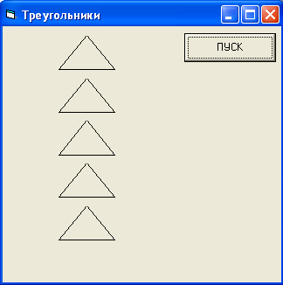
Рисунок 4. Результат работы программы
Задача 4
Напишите программу, которая должна давать следующий результат. На экранной форме (или в графическом поле экранной формы) должно появиться изображение спирали (рис. 5), которое будет возникать при вращении постепенно поворачивающегося и уменьшающегося многоугольника. (Для определённости, возьмите шестиугольник.)
Для того чтобы уменьшить и при этом слегка повернуть шестиугольник, можно проделать следующее. При обходе его сторон по часовой стрелке на каждой стороне нужно брать точку, которая находится от пройденной вершины на расстоянии, равном 0.1 длины данной стороны. Затем эти точки нужно соединить. При этом получится новый шестиугольник — меньшего размера и немного повёрнутый по часовой стрелке. Его следует повернуть точно таким же способом — получится ещё один шестиугольник. И так далее (допустим, раз 50).
Указание: Чтобы найти координаты (X, Y) точки на отрезке, находящейся от его конца на расстояни k * L, где L — длина отрезка, нужно использовать следующие формулы:
X = XI + (Х2 — XI) * к, Y = Y1 + (Y2 — Y1) * к,
где (XI, Y1), (Х2, Y2) — координаты концов отрезка.
трёх основных цветов (красного, зелёного и синего), из которых состоит данный цвет.
Сначала задайте значения координат всех гнести вершин шестиугольника. С помощью метода Line изобразите 6 его сторон. Затем с помощью цикла со счётчиком и приведённых выше формул постройте изображения всех остальных шестиугольников.
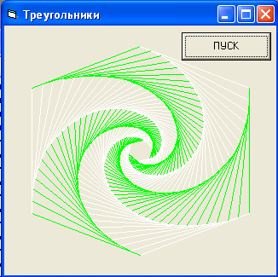
Рисунок 5. Спираль
Задача 5
Напишите программу, которая рисует в графическом поле экранной формы «звёздное небо», — случайным образом разбросанные по этому полю белые точки на чёрном фоне (рис. 6 а).
Указание: Масштаб лучше выбрать таким, чтобы координаты «звёзд» были целыми числами, например:
Scale (0, 0)-(500, 500).

Задача 6
Напишите программу, которая случайным образом размещает заданное число точек внутри круга данного радиуса (создаёт изображение «шарового звёздного скопления»). Пример приведён на рис. 6 б.
Указание: Случайными должны быть два числа, — расстояние от точки до центра круга и угол между каким-то направлением из центра круга и направлением на данную точку из того же центра.

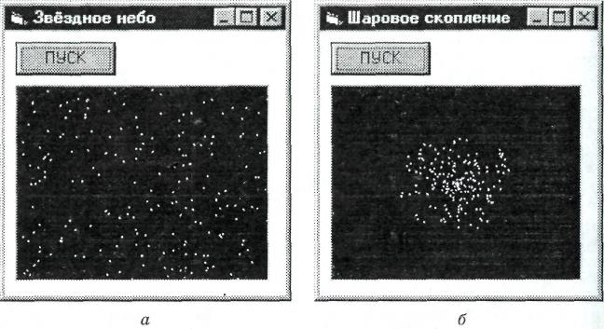
Рисунок 6. Звездное небо

Задача 7
Напишите программу, которая решает задачу построения графика функции у = Sin(x). Для определённости, установите границы значений аргумента, — внутри отрезка [—12, 12]. График желательно строить не на самой экранной форме, а в графическом окне экранной формы.
Для большей наглядности, построению графика должно предшествовать вычерчивание координатной сетки и осей координат. Можно предложить такую, например, координатную сетку: вертикальные линии, — на расстоянии 1 друг от друга, горизонтальные, — на расстоянии 0.1.
Указания: Как для вычерчивания координатной сетки, так и для построения графика, необходимо использовать циклы со счётчиком.
Для графического окна (объекта Picture Box) следует провести масштабирование с помощью метода Scale. Можно установить такие координаты этого окна: (—12.5, 1.1) — для левого верхнего угла; (12.5, —1.1) — для правого нижнего угла.
Построение графика должно осуществляться «по точкам», — с помощью цикла For ... Next и метода PSet. При этом счётчик цикла — это аргумент функции. Шаг изменения значения счётчика можно взять равным 0.01.При этом точки (маленькие пятнышки), из которых будет складываться график функции, сольются в сплошную кривую линию.
Результат работы программы может быть таким, который показан на рис. 7.
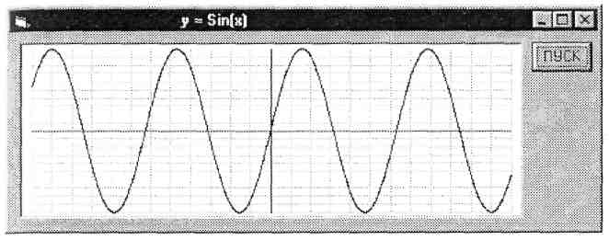
Рисунок 7. Построение синусоиды «по точкам» с помощью цикла со счётчиком

Задача 8
Внесите изменения в решение задачи 5.11 так, чтобы в графическом окне после щелчка кнопки ПУСК строился график функции у = 10/х, — гиперболы. Как следует изменить масштаб, чтобы график не оказался за пределами графического окна?
Указание: Не забудьте, что при изменении значения счётчика цикла, — аргумента функции у = 10/х, — следует исключить нулевое значение, так как при этом будет выдано сообщение об ошибке — попытке деления на 0.

Задача 9
Напишите программу, с помощью которой строится график функции, рассмотренной в задаче 4.8: у = Sqr((x + 6)х(х — 4)(х — 8)) / ((х + 8)(х — 2)(х — 10)).
Указание: Следует учесть, что на оси х есть такие области (точки и промежутки), в которых функция не определена, — значения переменной х из этих областей даёт отрицательное значение под корнем или нуль в знаменателе дроби. Поэтому вместо одного цикла со счётчиком следует создать несколько таких циклов — для каждого допустимого промежутка.

Задача 10
Допустим, что Вы хотите построить не одну, а целое семейство гипербол у = k/x, — для разных значений k (в задаче 5.12 строилась всего одна гипербола для k = 10). Для определённости, пусть k = —38, —34, —30, ..., 30, 34, 38 (всего 20 значений). Пользуясь вложенными циклами, напишите программу, которая производит это построение. Как будет выглядеть указанное семейство?

Задача 12
Используя вложенный цикл примера 1, изобразите те же 3 ряда по 5 окружностей в каждом ряду, рядом с которыми (или внутри которых) будут стоять номера от 1 до 15. Нумерацию организуйте традиционным образом, — слева направо и сверху вниз (рис. 8). (Во втором случае картинку можно считать изображением 15 «бильярдных шаров».)
Рисунок 8. Циклическое применение метода Print вместе с графическим методом Circle
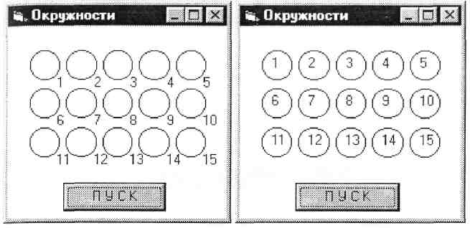

Задача 13
Напишите программу, которая с помощью вложенных циклов изображает «пирамиду» бильярдных шаров в начале игры (рис. 9). Для разнообразия шары (круги внутри окружностей) раскрасьте⁴ двумя красками — красной и жёлтой — случайным образом. Для раскраски цветом С круга внутри окружности необходимо установить значения двух свойств экранной формы (или графического поля, если окружность рисуется в графическом поле): FillStyle = 0, FillCo-lor = С.

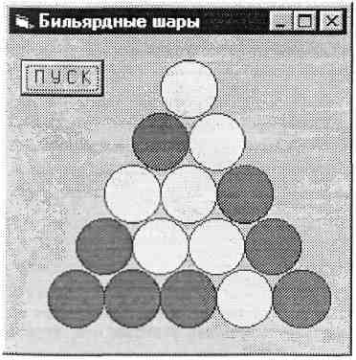
Рисунок 9. Бильярдные шары

Задача 14
Используя решения задач 5 и 6 и вложенные циклы, изобразите звёздное небо таким, чтобы некоторые звёзды группировались в скопления (галактики), — примерно так, как показано на рис. 10.
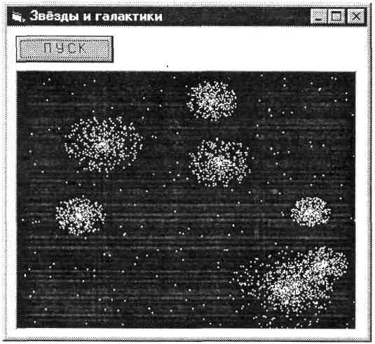
Рисунок 10. Циклическое применение графического метода PSet для рисования множества «звёздных скоплений»

Задача 15
Напишите программу, которая моделирует движение Земли вокруг Солнца, — движение маленького кружочка по окружности вокруг большого кружочка (рис. 11).

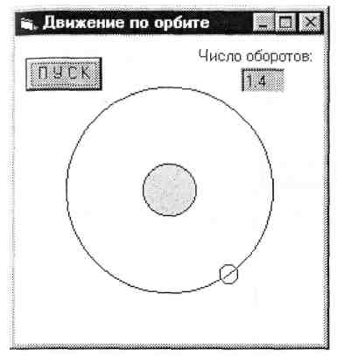
Рисунок 11. Вид движения планет вокруг солнца

Движение (по часовой стрелке) должно начинаться в верхней точке «орбиты». Количество оборотов пользователь может устанавливать перед началом работы программы, — с помощью текстового поля.
Указание: Для того чтобы кружочек перемещался вдоль окружности, используйте цикл со счётчиком, тело которого содержит рисование кружочка и стирание его через некоторое время. (Стирание — это повторное рисование на том же месте белым цветом на белом фоне.) Координаты центра кружочка можно менять следующим образом:
х = R * Sin(A), у = R * Cos(A),
где R — это радиус окружности (орбиты); А — угол поворота, который измеряется от исходного направления — вертикально вверх. Центр вращения имеет координаты (0, 0). Для того чтобы за один шаг цикла угол поворота менялся на 1 градус (такой поворот будет создавать для глаза иллюзию непрерывного движения), можно использовать формулу:
А = 6.28 / 360 * f,
где f — счётчик цикла, значение которого изменяется за один шаг на единицу.

Задача 16
Используя решение задачи 15, напишите программу для приложения «Часы». Оно должно работать следующим образом: после щелчка кнопки ПУСК часовая и минутная стрелки часов (рис. 12) должны прийти в движение и отсчитать столько времени, сколько Вы установите в текстовом поле.
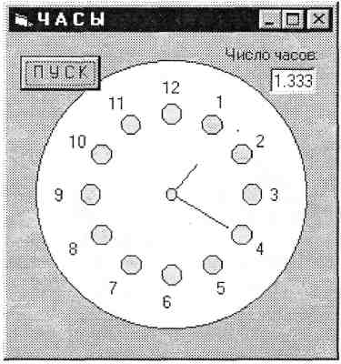
Рисунок 12. Вид формы «Часы»
Задача 17
На рис. 13 сверху показана экранная форма, на которой находится только один объект — Метка (Label). Цвет фона этого объекта (значение свойства Back-Color) — чёрный. Цвет символов на этом фоне (значение свойства ForeColor) — белый.
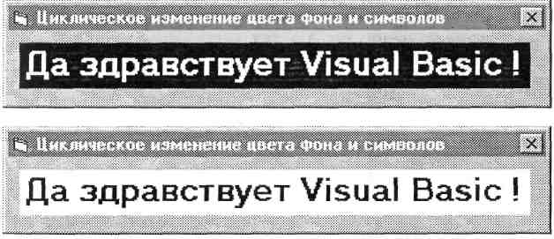
Рисунок 13. Вид экранной формы

Создайте процедуру для щелчка мышью этой метки, после которого цвет фона и цвет символов метки должны по-степено измениться — стать такими, как на рис. 13 снизу.
Под постепенным изменением цвета от белого к чёрному и от чёрного к белому будем понимать циклическое синхронное изменение значений аргументов функции RGB с шагом 1.

4. ЦИКЛЫ С УСЛОВИЕМ

Этот оператор позволяет описывать нелинейные алгоритмы, в которых выполнение тех или иных действий (тела цикла) многократно повторяется, а число повторений заранее не известно. Переход к выполнению очередного шага цикла сопровождается проверкой условия. От результатов проверки зависит, произойдёт этот переход или нет.
Для упоминания оператора цикла со счётчиком используется следующее сокращённое обозначение: Do ... Loop.
Если выполнение условия должно означать продолжение циклического процесса — переход к очередному шагу цикла — условие должно быть записано после ключевого слова While. Если же выполнение условия должно означать завершение циклического процесса, условие должно быть записано после ключевого слова Until.
Условие может проверяться либо в начале цикла, до выполнения действий его тела, либо в конце, — после выполнения этих действий.
В первом случае ключевое слово While (или Until) и следующее за ним условное выражение записываются сразу же после ключевого слова Do. Во втором случе ключевое слово While (или Until) и следующее за ним условное выражение записываются сразу же после ключевого слова Loop.

Пример 1
Примером использования оператора цикла с условием может служить программа печати не известного заранее числа значений функции Sin(x).

Dim х As Single
х = 0: Max = 0.5
Print « x Sin(x)»
Do While Sin(x) < Max
Print x, Sin(x)
x = x + 0.1 Loop
Аргумент x изменяется, начиная с нуля, с шагом 0.1 до тех пор, пока значение фунции не превысит заданного числа (в данном случае, числа Мах = 0.5).
Перед оператором цикла объявляется тип переменной х, задаётся её начальное значение, а также значение переменной Мах.
Тело цикла состоит из двух действий:
- печати значений — х и функции Sin(x);
- увеличения на 0.1 значения переменной х.
Эти действия будут повторяться, пока будет выполняться условие Sin(x) < Max. Как только условие перестанет выполняться, цикл будет завершён. Условие с ключевым словом While записано в начале цикла (после слова Do).
На рис. 14 показан результат работы данного цикла. 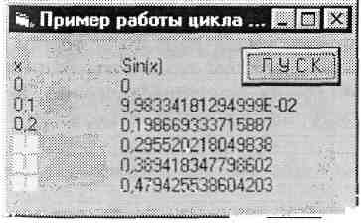
Рисунок 14. Пример работы цикла

0,2 0;235520218043838
0.4 0,383418347798602
0,5 0.479425538604203

Рис. 6.1
В данном примере можно использовать и другую форму проверки, заменив конструкцию While Sin(x) < Мах конструкцией Until Sin(x) >= Max. На результатах работы это никак не отразится.
Не имеет в данном случае значения и то, в начале или в конце цикла записывается условие (после слова Do или после слова Loop).
Однако иногда это имеет значение. Например, если в данном примере заменить функцию Sin(x) функцией Cos(x), запись условия в начале цикла (после слова Do) приведёт к тому, что тело цикла не будет выполнено ни разу. Это является правильным результатом. А запись условия в конце цикла (после слова Loop) приведёт к ошибочному результату, показанному на рис. 15.
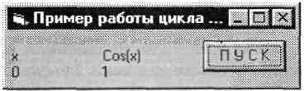
Рисунок 15.
Хотя значение функции Cos(0) превышает 0.5, это значение выводится на печать!
Условие продолжения (или завершения) цикла не всегда связано только с внутренними причинами, — изменяющимися от шага к шагу значениями каких-нибудь переменных. Иногда оно связано с внешними причинами. Часто, например, цикл завершается после того, как исчерпывается отпущенное на его выполнение время. Чтобы реализовать такое условие, следует воспользоваться системной функцией Timer. Она возвращает текущее значение времени с точностью 0.01 секунды.
Пусть, например, Вы хотите, чтобы Ваш цикл работал не более 10 секунд. Тогда перед началом его работы Вы можете присвоить переменной Время значение функции Timer, а в качестве условия завершения цикла использовать одно из двух выражений:
Timer — Время < 10, если условие записывается после слова While;
Timer — Время > 10, если условие записывается после слова Until.
При использовании цикла Do ... Loop возникает опасность, что условие его окончания не будет выполнено никогда (или условие его продолжения будет выполнено всегда). В этом случае цикл может быть остановлен «извне», — например, нажатием клавиш Ctrl + Break. Для «экстренно- го» завершения цикла можно воспользоваться и внутренними возможностями — оператором прерывания Exit Do. Он будет срабатывать, если будет выполнено какое-нибудь дополнительное условие, которое должно проверяться в ходе выполнения тела цикла. Таким условием может быть, например, ограничение времени работы цикла.

Пример 2.
Рассмотрим условный оператор:
If Timer — Время > 60 Then Exit Do
Поместим этот оператор в любое место внутри тела цикла так, чтобы проверка производилась на каждом шаге его работы. Тогда выход из цикла будет гарантирован через 60 секунд после начала его работы.

Задача 18
Допустим, некто поместил в банк S рублей (например, S = 200000). За год этот банк увеличивает сумму помещённых в него денег на Р % (например, Р = 10). Используя цикл с условием, напишите программу, которая определит, за какой срок сумма вложенных денег увеличится не менее чем в k раз (например, k = 5, то есть сумма достигнет миллиона рублей).
Для задания исходных данных (S, P, k) и выдачи результата используйте текстовые поля. Экранная форма с результатом работы может иметь вид, представленный на рис. 16.
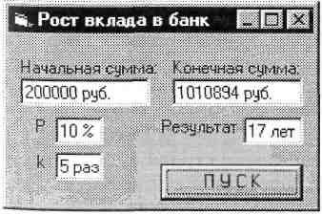
Рисунок 16

Задача 19
Сколько шагов совершит цикл, который является решением задачи 18, если значение k сделать равным единице? Каким будет содержимое текстовых полей после окончания работы программы?

Задача 20
Как изменятся ответы на вопросы предыдущей задачи, если запись условия перенести из начала в конец цикла?

Задача 21
Усовершенствуйте приложение, которое является решением задачи 18: во второе текстовое поле, увеличив его площадь, поместите все суммы, которые будет иметь вкладчик после каждого года хранения денег в банке (рис. 17).
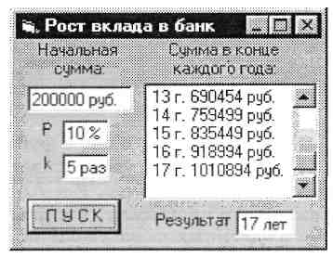
Рисунок 17
Указание: Второе текстовое поле должно иметь следующие особенности: справа от него необходимо поместить вертикальную полосу прокрутки (без этой полосы показать пользователю весь помещённый в данное поле текст будет невозможно). Для этого нужно установить значение свойства МиltiLiпе этого поля равным True, а значение свойства ScrollBars равным Vertical. Первое из этих свойств указывает на то, что текст данного поля разбит на строки, между которыми стоят символы перехода на новую строку и возврата к левому краю текста (коды ASCII этих символов 13 и 10). Текст — строка за строкой — будет формироваться в процессе работы цикла. Каждая новая строка будет присоединяться справа к значению переменной типа String (например, переменной S$) с помощью операции конкатенации &. После окончания работы цикла значение этой переменной следует поместить в указанное текстовое поле.

Задача 22
Население королевства Нагония каждый год увеличивается на Р %. По заказу короля этой страны будет приближаться к искомой площади, делённой на 50. Таким образом, приближённое значение площади фигуры S = 50 * (т / п).

Задача 23
Циклы с условием можно использовать при решении задач, связанных со статистической обработкой текста. С их помощью можно, например, найти количество слов в произвольном тексте.
Напишите программу, решающую эту задачу, считая для простоты, что все слова текста отделены друг от друга одиночными пробелами.
Кроме того, пусть Ваша программа размещает все слова исходного текста столбиком в особом текстовом поле, как показано на рис. 18.
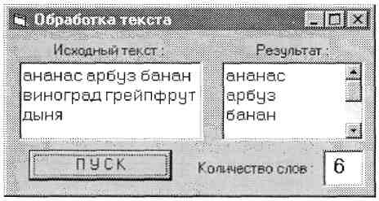
Рисунок 18
Указания: Организовать обработку исходного текста можно с помощью цикла: по очереди отделять от текста слова, начиная с самого левого слова. Отделяемое от текста слово должно заканчиваться пробелом, именно он служит признаком, по которому находится конец этого слова.
Очевидно, что цикл должен быть с условием, так как число его шагов заранее не известно. Условием окончания цикла служит сигнал о том, что в тексте не осталось ни одного пробела (все слова отделены).
Для обработки текста следует использовать функции обработки строк: InStr, Left, Mid. С помощью функций InStr и Left Вы можете найти позицию самого левого пробела в тексте и всё, что находится левее этого пробела, считать очередным словом. Это слово Вы можете присоединить к результату с помощью операции конкатенации (&). А исходный текст можно сократить, отделив от него выделенное слово с помощью функции Mid. Чтобы слова результата располагались в текстовом поле столбиком, присоединяйте к словам справа символы переноса и перехода на новую строку с помощью функции Chr(13) и Chr(lO).

Задача 24
Напишите программу, с помощью которой в исходном тексте вычисляется средняя длина слова, а также ищется слово максимальной и слово минимальной длины.
Результат работы программы может быть таким, как показанная на рис. 19 экранная форма.
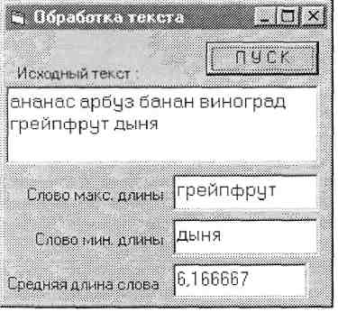
Рисунок 19
Указание: Алгоритм поиска слов максимальной и минимальной длины следующий. Прежде всего, отделим от текста самое левое слово. Вначале именно его мы будем считать самым длинным и самым коротким словом, а его длину присвоим переменным Мах и Min.
Затем отделим от текста следующее слово и сравним его длину со значениями Мах и Min. Если длина слова больше значения Мах, изменим значение Мах на новое, — эту длину. А если длина слова меньше значения Min, изменим значение Min на новое, — эту длину.
Опять отделим от текста очередное слово и опять сравним его длину со значениями Мах и Min. И так до тех пор, пока в тексте не останется ни одного слова.
Одновременно с изменением значений переменных Мах и Min будем менять и значения переменных slovoMax и slovoMin. Кроме того, будем накапливать значение суммы длин всех рассмотренных слов в качестве значения переменной ОбщаяДлина. Средняя длина слова будет равна значению этой переменной после завершения цикла, делённому на число слов (число шагов цикла).

5. ОБЩИЕ ПРОЦЕДУРЫ

В языке Visual Basic любая программа состоит из процедур. Большинство из них, как правило (в этом Вы успели убедиться, решая задачи предыдущих глав), — это процедуры-события. К другому виду процедур относятся общие процедуры.
Иногда общие процедуры называют вызываемыми процедурами. Но это название не очень удачное, так как вызываться могут и процедуры-события. Принципиальное отличие общей процедуры от процедуры-события состоит в том, что для общей процедуры программисту нужно придумать имя, а имя процедуры-события создаёт сама система Visual Basic. Объединяет общие процедуры и процедуры-события то, что в их определениях используется ключевое слово Sub.
Как правило, имеет смысл выделять блок (создавать общую процедуру) в том случае, когда в программе один и тот же фрагмент используется многократно и решает небольшую вполне определённую локальную задачу. При этом бывает легко определить множество параметров для этой задачи, — переменных, значения которых либо заданы как исходные данные, либо получаются в результате работы этого фрагмента. В первом случае параметры называются входными, а во втором, — выходными. (Иногда входной параметр может быть одновременно и выходным параметром.)
Помимо параметров, общая процедура должна иметь уникальное имя, которое используется для её вызова из любого места программы. Вызывается процедура с помощью оператора Call, вслед за которым должно следовать имя процедуры и список её параметров в скобках¹. (Вместо входных параметров могут стоять их значения.)
Определяется общая процедура подобно тому, как определяется пользовательская функция. Отличие заключается в том, что у функции нет выходных параметров, а её «входные параметры» называются аргументами. Кроме того, процедура, в отличие от функции, не возвращает никакого значения.
Пример 1
Код представляет определение общей процедуры Гипотенуза(А, В, С). С помощью этой процедуры можно находить гипотенузу С прямоугольного треугольника, если известны его катеты А и В. (А и В — входные параметры, С - выходной параметр.)
Код 1
Private Sub Гипотенуза(А As Single, В As Single, C As Single)
С = Sqr(A^2 + B^2) End Sub
Перед ключевым словом Sub в первой строке определения вместо ключевого слова Private может стоять ключевое слово Public. Эти слова указывают на то, где может использоваться данная процедура. В первом случае она может использоваться только в данной программе (программном модуле), а во втором случае процедура может использоваться и в других программах (может вызываться из других модулей).
В первом случае процедура называется локальной, а во втором — глобальной. Во втором случае перед словом Sub можно ничего не записывать — процедура будет считаться глобальной по умолчанию.
Глобальную процедуру можно разместить в отдельном модуле (файле с расширением bas) и присоединить этот модуль к любому проекту Visual Basic. При этом данную про цедуру можно вызывать из любого модуля этого проекта.
Процедуры могут быть достаточно сложными, в частности, содержать внутри себя вызовы других процедур.

Пример 2
Процедура рисования домика может содержать вызовы других процедур, - например, рисования стены и крыши (код 2).
Код 2
' Общая процедура Домик:
Private Sub Домик(Х1 As Single, X2 As Single, X3 As Single, _
Y1 As Single, Y2 As Single, Y3 As Single) Call Стена (X1, X2, Y1, Y2, vbRed) Call Стена (X2, X3, Y1, Y2, vbRed) Call Крыша (X1, X2, X3, Y2, Y3, vbGreen) End Sub

' Общая процедура Стена:
Private Sub Стена(Х1 As Single, X2 As Single, _
Y1 As Single, Y2 As Single, С As Long)
Line (X1, Y1)-(X2, Y2), С, В ' Рисование прямоугольника.
End Sub
' Общая процедура Крыша: Private Sub Крыша(Х1 As Single, X2 As Single, X3 As Single, _
Y1 As Single, Y2 As Single, С As Long)
Line (X1, Y1)-(X3, Y1), С ' Рисование пяти отрезков.
Line ((Х2 — Х1) / 2, Y2)-(X3 — (Х2 — Х1) / 2, Y2), С Line (Х1, Y1)-((X2 — Х1) / 2, Y2), С Line (ХЗ, Y1)-(X3 — (Х2 — Х1) / 2, Y2), С Line (Х2, Y1)-((X2 — Х1) / 2, Y2), С End Sub

Для рисования представленного на рис. 20 домика в процедуре-событии ПУСК_Сlick достаточно написать всего одну строчку с вызовом общей процедуры Домик (код 3):

Код 3
Private Sub ПУСК_Сliск()
Scale (-5, 12)-(22, -2) ' Масштабирование экранной формы.
Домик 0, 10, 20, 0, 5, 10 ' Вызов общей процедуры Домик.
End Sub

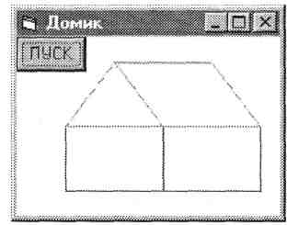
Рисунок 20
Нетрудно догадаться, что здесь, при масштабировании, оси координат выбраны так, чтобы левый нижний угол домика находился в йачале координат.
Вам станет ясным преимущество использования процедур, если Вы захотите нарисовать на экранной форме сразу несколько домиков разных размеров (рис. 21).
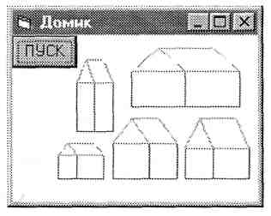
Рисунок 21
Код 4
Private Sub ПУСК_Сliск()
Scale (-5, 12)-(22, -2)
Домик О, 2, 5, 0, 2, 3
Домик 6, 10, 13, 0, 3, 5
Домик 14, 17, 21, 0, 2, 4
Домик 2, 4, 6, 4, 8, 10
Домик 8, 14, 20, 6, 9, 11
End Sub
В процедуре-событии ПУСК_Click Вам будет нужно написать всего столько строчек, сколько домиков Вы хотите нарисовать (код 4).

Процедура может содержать внутри себя вызов этой же процедуры. В этом случае процедуру называют рекурсивной. Использование рекурсивной процедуры может заменить использование цикла с условием. В роли условия может выступать сравнение какого-нибудь параметра процедуры с какой-нибудь величиной. Этот параметр при каждом новом вызове может, например, уменьшаться. В конце концов, он достигнет критического значения, и новые вызовы процедуры прекратятся.
Пример 3.
Рассмотрим процедуру рисования уменьшающихся концентрических окружностей. При этом радиус каждой последующей из них равен 9/10 радиуса предыдущей. Рисование прекращается, когда радиус очередной окружности становится равным заданной величине Rmin. (Результат представлен на рис. 22)
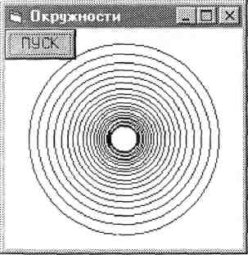
Рисунок 22
Рекурсивная процедура для указанного рисования может быть такой, которая представлена кодом 5.

Код 5
Dim R As Single, Rmin As Single
Private Sub ПУСК_Click() ' Процедура-событие.
Scale (-10, 10)-(10, -10) ' Масштабирование.
R = 8: Rmin = 1 ' Вызов общей процедуры:
Call КонцентрическиеОкружности^, Rmin)
End Sub
' Общая процедура: Private Sub КонцентрическиеОкружности(R As Single, _
Rmin As Single) If R > Rmin Then
Circle (0, 0), R ' Рисование очередной окружности.
R = 0.9 * R ' Рекурсивный вызов общей процедуры:
Call КонцентрическиеОкружности (R, Rmin) End If End Sub
А теперь рассмотрим код другой программы, которая решает ту же задачу, но с использованием не рекурсивной процедуры, а цикла с условием:

Код 6
Dim R As Single, Rmin As Single
Private Sub ПУСК_Click() ' Процедура-событие.
Scale (-10, 10)-( 10, -10) ' Масштабирование.
R = 8: Rmin = 1 ' Цикл с условием:
Do While R > Rmin
Circle (0, 0), R ' Рисование очередной окружности.
R = 0.9 * R ' Очередное уменьшение радиуса.
Loop End Sub
Отметим, что не следует очень увлекаться использованием рекурсивных процедур, - в том случае, когда цикл с условием может легко заменить такую процедуру, нужно отдать предпочтение циклу.
Дело в том, что когда число вызовов рекурсивной процедуры велико и достигает критической величины, возникает ситуация, которую Visual Basic относит к категории ошибок времени выполнения, — выдаётся сообщение, показанное на рис. 23
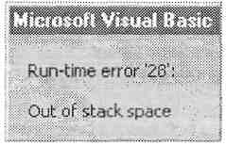
Рисунок 23

но добавить к ней ещё 3 процедуры: HScrolll_Scroll, HScroll2_Scroll и HScroll3_Scroll. Они ничем не будут отличаться от приведённых выше процедур HScrolll_Change, НScroll2_Change и HScroll3_Change.

Задача 25
На экранную форму следует поместить ещё одно текстовое поле (Text3), а в программу добавить строку:
Text3.Text = Str((D2 — D1) \ 7) + « недель»
Знак \ обозначает операцию нахождения целой части от деления (здесь, от деления числа прожитых дней на 7 — число дней в неделе).

Задача 26
Необходимо определить остаток от деления числа прожитых дней на 7, включив в программу следующую строку:
Остаток = (D2 — D1) Mod 7
Если остаток равен нулю, то день недели, в который Вы родились, совпадает с днём недели текущей даты. Если остаток не равен нулю, то день недели легко найти по значению этого остатка. (Например, если сегодня воскресенье, а значение остатка равно 2, то Вы родились в пятницу.)

Задача 27
Экранная форма (во время работы приложения) может быть, например, такой:
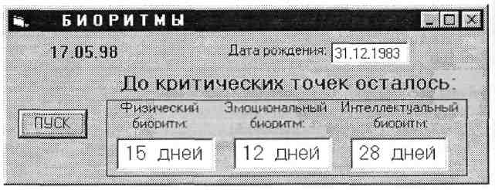
Слева вверху на экранной форме находится метка с именем МеткаТекущейДаты. Справа от неё расположено текстовое поле с именем ПолеДаты. Три текстовых поля справа внизу имеют имена ПолеФизОстатка, ПолеЭмоц-Остатка и ПолеИнтОстатка.
Для решения задачи можно предложить следующую программу:
Private Sub КнопкаСтарта_Сliск()
Dim ТекущаяДата As Date, ДатаРождения As Date
Dim ПрожитоДней As Long
ТекущаяДата = Date
ДатаРождения = ПолеДаты.Тех1
ПрожитоДней = ТекущаяДата — ДатаРождения ПолеФизОстатка.Text = Str(22 — ПрожитоДней Mod 23) + _
« дней» ПолеЭмоцОстатка.Тех+ = Str(27 — ПрожитоДней Mod 28) + _
« дней» ПолеИнтОстатка.Text = Str(32 — ПрожитоДней Mod 33) + _
« дней» МеткаТекущейДаты.Caption = Str(ТекущаяДата) End Sub
Комментарий: Переменной ПрожитоДней приписан тип Long, а не Integer, так как её значение может превысить 32767 — максимальное значение переменной типа Integer. (Для столетнего долгожителя число прожитых дней превышает 36500.)

